Контроль качества сварки

Устранение сварочных дефектов
Распечатать публикациюПоделиться ссылкой
Крупные трещины в швах ликвидируют путем их заварки. Предварительно сверлят сквозные отверстия на расстоянии 40—50 мм от каждого конца трещины, чтобы предупредить ее дальнейшее распространение. Затем пневматическим зубилом, газовым резаком для поверхностной резки или воздушно-дуговым резаком производят V- или Х-образную разделку трещины, зачищают ее кромки от шлака и заваривают обратно-ступенчатым способом (рис. 7). Иногда перед сваркой металл в конце трещины нагревают газовой горелкой до температуры 150—200° С с тем, чтобы шов и нагретые участки остывали одновременно. Это позволяет избежать появления остаточных напряжений на концах шва.
Швы с внутренними мелкими трещинами, непроварами, газовыми и шлаковыми включениями полностью вырубают или выплавляют и заваривают вновь. Аналогичным образом поступают с пережженными участками.
В сварных конструкциях, изготовленных из углеродистых сталей, применяют как выплавку, так и вырубку швов; в конструкциях же из легированных сталей швы можно только вырубать, так как при выплавке происходит изменение структуры и свойств основного металла.
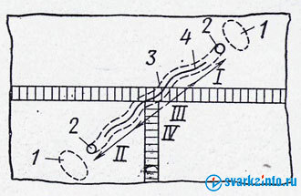
Рис. 7. Схема исправления сварного соединения с трещиной 1 — места подогрева; 2 — засверленные отверстия; 3 — разделка кромок трещины; 4 — трещина; I, II, III, IV — последовательность заварки
Неполномерность шва устраняют наплавкой дополнительных слоев, а подрезы заваривают тонкими валиковыми швами.
Наплавы, натеки, а также чрезмерное усиление шва (лишний металл в сечении шва) удаляют пневматическим зубилом или абразивным инструментом.
При перегреве металла выполняют соответствующую термическую обработку.

Исправление деформированных элементов сварных конструкций
В том случае, когда величина деформаций выходит за пределы допустимой, необходимо выправлять элементы или изделия механическим, термическим или термомеханичееким способом.
Для механической правки применяют домкраты, винтовые прессы, молоты и другие устройства, создающие ударную или статическую нагрузку, которая прилагается со стороны наибольшего выгиба изделия (рис. 8). Данный способ правки довольно трудоемкий. Неправильное его выполнение может привести к образованию трещин и разрывов в сварных швах, а иногда и в основном металле.
Деформированные изделия из тонколистового металла выправляют прокатыванием их между валками (рис. 9), предварительно установив накладки на сварные швы. В процессе прокатки сварной шов растягивается, в нем возникают пластические деформации снимающие напряжения и вызванные ими коробления.
Для выправления деформированных изделий из толстолистовой стали применяют послойную проковку сварных швов.
Термическая правка заключается в нагреве небольших участков металла деформированной конструкции при помощи сварочных горелок. Нагрев ведут до перехода металла на выпуклой стороне деформированного изделия в пластическое состояние. В процессе охлаждения нагретых участков возникают напряжения, выправляющие изделия.
При правке сварной тавровой балки выпуклую ее часть нагревают полосами шириной 20—30 мм, сходящимися под углом примерно 30° (рис. 10, а). Таким же образом для выправления швеллерной балки нагревают обе полки и, кроме того, полосами шириной около 30—40 мм — ее стенку (рис. 10, б). При общем выпучивании рамы, сваренной из швеллеров, полосы нагрева располагают в середине пролетов так, как показано на рис. 10, в.
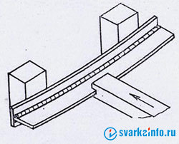
Рис. 8. Схема исправления сварной тавровой балки путем приложения статической нагрузки
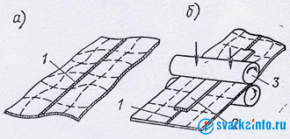
Рис. 9. Схема исправления деформированных изделий из тонколистового металла
а - листы после сварки до прокатки, б - схема процесса прокатки, 1 - сварной шов, 2 - накладка, 3 - прокатные валки
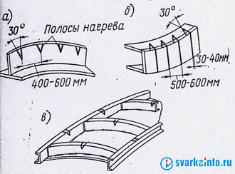
Рис. 10. Расположение участков нагрева при термической правке
а - тавровой балки, б - балки швеллерного сечения, в - рамы из швеллеров
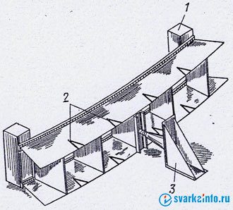
Рис. 11. Термомеханическая правка сварного фундамента с применением домкрата (цифрами показана последовательность мест нагрева)
1 - опоры, 2 - места нагрева, 3 - домкрат
Температура нагрева поверхности стальных изделий составляет в °С:
При толщине металла до 6 мм: 300-500
То же, 7-12 мм: 500-650
13-20: 650-800Б
свыше 20: 800-850
Чтобы определить время окончания нагрева, пользуются таблицами температур, соответствующих различным цветам при нагреве (табл. 1) и цветам побежалости (табл. 2).

ТАБЛИЦА 1. ЦВЕТА СТАЛИ ПРИ РАЗЛИЧНЫХ ТЕМПЕРАТУРАХ НАГРЕВА
Цвета стали | Температура, °С | Цвета стали | Температура, °С
Темно-коричневый  Коричнево-красный  Темно-красный  Темно-вишнево-красный  Вишнево-красный  Светло-вишнево-красный | 550—580  580—650  650—730  730—770  770—800  800—830 | Светло-красный  Оранжевый  Темно-желтый  Светло-желтый  Ярко-белый | 830—900  900—1050  1050—1150  1150—1250  1250—1300

ТАБЛИЦА 2. ЦВЕТА ПОБЕЖАЛОСТИ СТАЛИ ПРИ РАЗЛИЧНЫХ ТЕМПЕРАТУРАХ НАГРЕВА
Цвет побежалости стали | Температура, "С | Цвет побежалости стали | Температура, "С
Светло-желтый  Темно-желтый  Коричнево-желтый  Красно-коричневый  Пурпурно-красный | 220  240  255  265  275 | Фиолетовый  Васильково-синий  Светло-синий  Серый | 285  295  315  330
Более точно температуру нагрева контролируют оптическими или радиационными пирометрами.
Термомеханическая правка сочетает местный нагрев с приложением статической нагрузки, изгибающей деформированный элемент (в нужном направлении. Данный способ применяется для исправления сравнительно жестких узлов (рис. 11).
Все способы правки следует вести в приспособлениях, позволяющих контролировать размеры выпрямляемых элементов и их прогибы.
В большинстве случаев дефекты сварки, а также деформации сварных конструкций можно исправить описанными выше способами. В противном случае изделие бракуют и составляют акт по форме, принятой в данной организации.

Уменьшение величины напряжений
Внутренние напряжения в сварных швах снижают послойной шроковкой швов, предварительным или сопутствующим подогревом изделий, термической обработкой после сварки.
Послойную проковку швов обычно выполняют пневматическим зубилом с закругленным бойком. Проковка рекомендуется при многослойной сварке деталей большой толщины, причем во избежание появления трещин и надрывов первый и последний слои шва не проковывают. Швы, склонные к закалке, проковывать не следует.
Предварительный или сопутствующий подогрев применяют при сварке сталей, склонных к закалке и образованию трещин. Температуру подогрева (100—600° С) выбирают в зависимости от марки стали и жесткости конструкции. Подогревают изделия индукторами, многопламенными горелками, в печах.
Термическая обработка после сварки, необходимая для выравнивания структуры шва и зоны термического влияния, также снимает внутренние напряжения. Для этого применяют низкотемпературный отпуск изделия из расчета 2—3 мин на 1 мм толщины металла и медленное охлаждение его вместе с печью.

